Grupa 3 – 4 - latki
Temat tygodnia: „Niby tacy sami, a jednak inni” – 01.06.2020 – 05.06.2020

Cele główne
• rozwijanie umiejętności uważnego słuchania opowiadania,
• dostrzeganie i szanowanie odmienności innych dzieci
• zachęcanie do używania zwrotów grzecznościowych i kulturalnego zwracania się do siebie
• rozwijanie sprawności manualnej i koordynacji wzrokowo-ruchowej
• zapoznanie ze znaczeniem słowa przyjaciel
• rozwijanie pamięci i spostrzegawczości
• rozwijanie mowy oraz spostrzegawczości i logicznego myślenia
• rozwijanie uwagi
• rozwijanie sprawności ruchowej

Propozycja realizacji tematyki na cały tydzień

- Słuchanie opowiadania Agaty Widzowskiej „Język migowy”

Link do opowiadania on – line
https://www.youtube.com/watch?v=nCHCInfWWy4

Od samego rana Ada przygotowywała się na spotkanie z nową koleżanką, Kasią. Okazało się,
że tata Kasi jest bardzo zdolnym architektem i będzie pracował w tym samym biurze co tata Ady i Olka. Obie rodziny umówiły się w małej kawiarence w galerii, tuż obok bawialni dla dzieci. Ada bardzo lubiła poznawać nowe osoby i rozmawiać z nimi o tym, w co lubią się bawić. Tym razem Ada była szczególnie przejęta spotkaniem, bo dowiedziała się od rodziców, że Kasia nie słyszy.
– Na żadne ucho? – dopytywała się Ada. – Ani troszeczkę?
– Ani troszeczkę.
– To jak my się będziemy bawić?
– Jestem pewna, że znajdziecie na to sposób – uśmiechnęła się mama.
Ada próbowała zatykać sobie uszy i prosiła Olka, żeby coś do niej mówił.
– Mam fajną siostrę – powiedział Olek.
– Co mówisz? – spytała Ada.
– Moja siostra jest najlepszą siostrą na świecie!
– Ecie-pecie? Nic nie rozumiem… Tej Kasi musi być bardzo trudno – stwierdziła Ada.
W galerii panował gwar. Z głośników płynęła muzyka, w bawialni słychać było piski i śmiech
rozbawionych dzieci. Obie rodziny przywitały się słowami „dzień dobry” i podały sobie ręce. Ada stanęła naprzeciwko Kasi i nie wiedziała, czy ma coś powiedzieć, czy nie. Przecież Kasia i tak nie usłyszy. Jednak dziewczynka uśmiechnęła się i rękami zrobiła przyjazny gest. Ada zrozumiała, że to jest powitanie, i odpowiedziała takim samym gestem. Potem Kasia wskazała bawialnię i dziewczynki pobiegły razem na zjeżdżalnię. Po chwili radośnie nurkowały w basenie z kolorowymi piłeczkami. Kasia układała z rąk różne znaki, a Ada próbowała odgadnąć ich znaczenie. Gdy chciała zająć się rysowaniem i kolorowaniem, Ada od razu zrozumiała, o co chodzi. Wspólnie narysowały słonia z wielkimi uszami, a na tych uszach namalowały wszystko, co symbolizuje dźwięki: ptaki, trąbkę, gitarę, śpiewającą panią, a nawet samolot odrzutowy. Potem bawiły się w teatrzyk dłoni i okazało się, że palcami można pokazać wiele rzeczy. Czasami Ada się myliła i nie potrafiła czegoś zrozumieć, ale to było bardzo zabawne. Jak wiele można powiedzieć, nie używając słów!
Wieczorem Ada wciąż rozmyślała o Kasi i o tym, jak wspaniale się z nią bawiła. Tata powiedział córeczce, że osoby niesłyszące porozumiewają się językiem migowym.
– Czy ja też mogę się nauczyć tego języka? – zapytała Ada.
– Oczywiście. A teraz zgadnij, co chcę ci przekazać – tata przytulił Adę i pocałował ją w czoło.
– Dobranoc i kocham cię! – zawołała Ada i odpowiedziała tym samym gestem. – Zrozumiałeś, tatusiu?
Tata uśmiechnął się i pokiwał głową. Miłość nie potrzebuje słów.

- Rozmowa kierowana na podstawie opowiadania i ilustracji w książce.

Rodzic zadaje pytania:
− Jak nazywa się język, którym porozumiewała się Kasia?
− Jak byście się czuli, gdybyście nie słyszeli tego, co ktoś mówi?
− Spróbujcie jak Ada zatkać sobie uszy i sprawdzić, czy rozumiecie, co mówi do Ciebie rodzic.

R. kontynuuje rozmowę. Wyjaśnia dziecku znaczenie słowa tolerancja.
Tolerancja to poszanowanie odmienności innych, ich wyglądu, sposobu mówienia, wiary, kultury, itd.

- Zabawy badawcze z wodą i piaskiem
Przygotowujemy: 3 miski z wodą, papierowe łódeczki, słomki do napojów, taca z piaskiem, ręcznik papierowy
Rodzic przygotowuje 4 stanowiska i omawia zasady zabawy przy każdym z nich. Zwraca uwagę, aby dzieci uważnie obserwowały i wsłuchiwały się w dobiegające dźwięki.

Stanowisko I - dziecko puszcza papierowe łódeczki w misce z wodą i dmucha na nie
Stanowisko II- dziecko lekko uderza dłonią o powierzchnię wody
Stanowisko III- dziecko dmucha w wodę przez słomkę
Stanowisko IV- na tacce z piaskiem dziecko rysuje palcem różnego rodzaju kreski i fale, stawia kropki. Porusza tacą, wyrównując powierzchnię piasku i rysuje ponownie

Dzieci eksperymentują kolejno na wszystkich stanowiskach. Przechodzą od stolika do stolika.
Za każdym razem wycierają dłonie w papierowy ręcznik.
Podsumowanie doświadczeń.
Dzieci omawiają wrażenia, opisują, jaka jest woda i piasek, jakie dźwięki można za ich pomocą wytworzyć (np. pluskanie i bulgotanie, przesypywanie).

- Karta pracy – załącznik1
- Zabawy sensoryczne z wodą i piaskiem
Potrzebne będą: wiaderka, kubeczki, foremki, plastikowe przezroczyste butelki, łyżki, lejek, sitko, kawałki kolorowej krepiny.
Dzieci przynoszą wodę w wiaderku, przelewają ją do kubeczka, z kubeczka do foremki lub
do plastikowej przezroczystej butelki, wykorzystują łyżki, lejek i sitko, zwilżają piasek, stawiają babki z mokrego piasku, podlewają kwiaty na rabatkach, zabarwiają wodę w butelce
poprzez wrzucanie kawałków kolorowej krepiny, obserwują zachodzące zjawiska, rysują na
chodniku kolorową wodą z butelki z podziurkowaną zakrętką.
- Rytmika Pana Dominika – balonowy taniec
https://www.youtube.com/watch?v=ML8YetMB090
- Nauka wiersza Jadwigi Koczanowskiej „Przyjaciel”
Nie musisz mieć przyjaciół stu,
nie musisz mieć dziesięciu,
wystarczy, byś jednego miał,
a to już wielkie szczęście.
Przyjaciel to jest taki ktoś,
kto zawsze cię zrozumie,
gdy dobrze jest – to cieszy się,
gdy źle – pocieszyć umie.
Przyjaciel to jest taki ktoś,
kto nigdy nie zawiedzie,
a poznasz go, bo z tobą jest,
gdy coś się nie powiedzie.
Rozmowa kierowana na podstawie wiersza.
Rodzic pyta:
− Ilu przyjaciół wystarczy mieć?
− Kogo możemy nazwać przyjacielem?
− Po czym można poznać przyjaciela?
- Zabawy przy piosence „Podajmy sobie ręce”
https://www.youtube.com/watch?v=EkDzE_EHH_A
- Zabawa ruchowa w formie opowieści ruchowej „Podróż do krainy przyjemności”
Rodzic zaprasza dziecko do Krainy uprzejmości. Dzieci wędrują, wysoko podnosząc kolana, przedzierają się przez krzaki, przeskakują przez przeszkody, idą na palcach, przechodzą na czworakach przez tunel itp. Po dotarciu na miejsce R. – królowa Krainy uprzejmości wita dzieci. Kłania się, mówi dzień dobry i przedstawia się. Dzieci jej się odkłaniają. Królowa mówi, że dotarły do Krainy uprzejmości. Królowa opowiada o różnych sytuacjach społecznych, np. dziecko dostaje od mamy lizaka, podaje książkę koledze. Zgodnie z panującymi tu zasadami dzieci muszą wiedzieć, jakich słów użyć w konkretnej sytuacji.
Po zabawie dzielimy z dzieckiem na sylaby trzy magiczne słowa: PROSZĘ, PRZEPRASZAM, DZIĘKUJĘ.

- Zabawa ruchowa z Pippi
https://www.youtube.com/watch?v=m2WsGrvCx_w
- Słuchanie piosenki „Jesteśmy dziećmi”
https://www.youtube.com/watch?v=7K3_mSb1zRQ
1.Czy jesteś z Afryki,
Czy też z Ameryki,
Nie jest ważne gdzie mieszkamy,
Bo jesteśmy tacy sami.
ref. Jesteśmy dziećmi! Chcemy miłości!
Jesteśmy dziećmi! Chcemy radości!
Chcemy by często tulono nas
I żeby miło płynął nam czas.
2.Czy mówisz po polsku,
Czy też po japońsku,
Wszyscy dobrze rozumiemy,
Czego tak naprawdę chcemy.
Rozmowa na temat tekstu piosenki i nauka zwrotki i refrenu

- Karta pracy – Kolorowanki dzieci świata
https://dzidziusiowo.pl/dla-dzieci/kolorowanki/dzieci-swiata

- Film- „Prawa dziecka”
https://www.youtube.com/watch?v=f4tbWJo02q4
- Poczytaj mi mamo- bajki z różnych stron świata
http://miedzykulturowa.org.pl/czytelnia/bajki/
- Słuchanie wiersza Agaty Widzowskiej „Dzieci na Ziemi”
Na kuli ziemskiej bawią się dzieci, jednak są dumne ze swej kultury
cieplutkie słonko dla nich wciąż świeci, i choć w dziwacznych mówią językach,
a księżyc mruga oczkiem na niebie pragną się bawić, tańczyć i brykać!
do wszystkich ludzi, również do ciebie. Inka i Zulu, Bubu, Namoko –
Zulu z Afryki chodzi po drzewach, chcą być kochane, śmiać się szeroko,
a Chinka Inka jak ptaszek śpiewa. jeść smakołyki, dbać o zwierzęta,
Eskimos Bubu gra w piłkę z foką, a zamiast wojen mieć tylko święta!
na słoniu jeździ Hindus Namoko. Niech wam się spełnią wszystkie marzenia –
Dzieci się różnią kolorem skóry, tak, robiąc obrót, powiada Ziemia.
Rozmowa kierowana na temat wiersza
Rodzic pyta dziecko:
− Jakie są dzieci na całym świecie?
− Co to znaczy, że dzieci na całym świecie są takie same?
− Co najbardziej lubią robić dzieci?
− Jakie imiona miały dzieci z wiersza?
- Karta pracy – Połącz w pary bliźnięta- Załącznik 1
- Karta pracy – Pokoloruj dzieci z różnych stron świata- Załącznik 2

Drogi Rodzicu
Pamiętaj, jeżeli czegoś nie wydrukujesz. Zawsze możesz to stworzyć razem z dzieckiem.
Zrób zdjęcie z pracy z dzieckiem i wyślij na adres :
przedszkolegoscino@gmail.com lub wyślij zdjęcie w wiadomości na fb przedszkolnym .

Załącznik 1
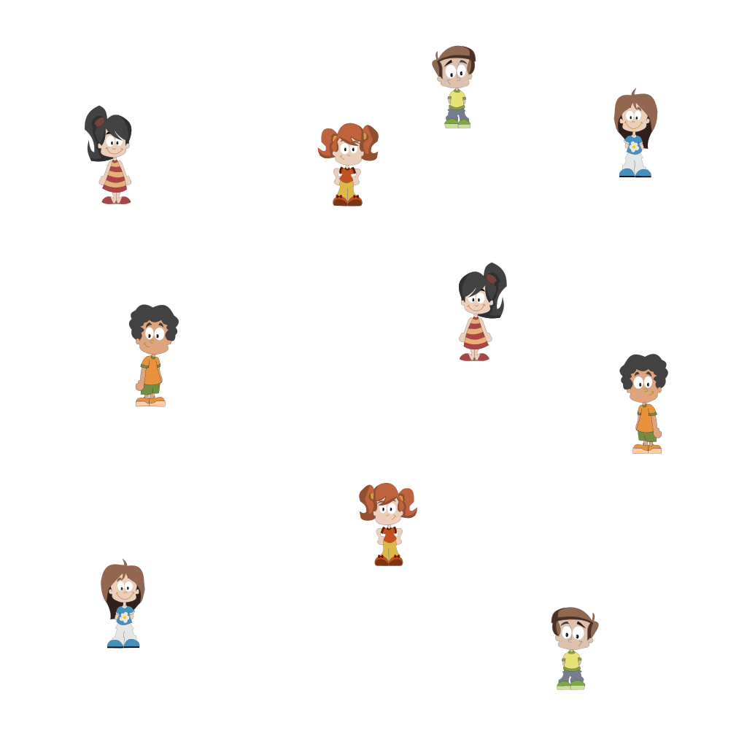

Załącznik 2